 | ШКОЛА ЗА МЛАДЕ МАТЕМАТИЧАРЕ  „ДИОФАНТ“ – ВАЉЕВО

ПРОГРАМ
„ДИОФАНТОВЕ“ ЗИМСКЕ ШКОЛЕ
МЛАДИХ МАТЕМАТИЧАРА
за ученике основних школа
ЧАЧАК, 08. – 14. 01. 2023.

3. РАЗРЕД

- Сабирање низова природних бројева
- Пребројавање геометријских објеката (дужи, праве, углови)
- Дешифровање рачунских операција (сабирње и одузимање)
- Узајамни положај правих. Угао
- Магични квадрати
- Једначине са сабирањем и одузимањем
- Множење и дељење бројева прве хиљаде

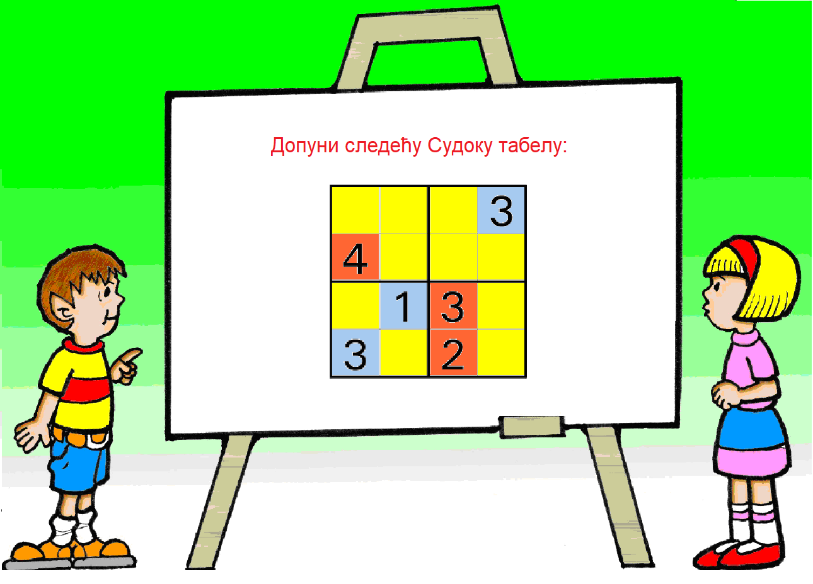

4. РАЗРЕД

- Множење и дељење у скупу N_{o}
- Једначине
- Задаци нумерације и пребројавања
- Неједначине у вези са сабирањем и одузимањем
- Дешифровање рачунских операција
- Површина квадрат и правоугаоника
- Одабрани задаци са математичких такмичења

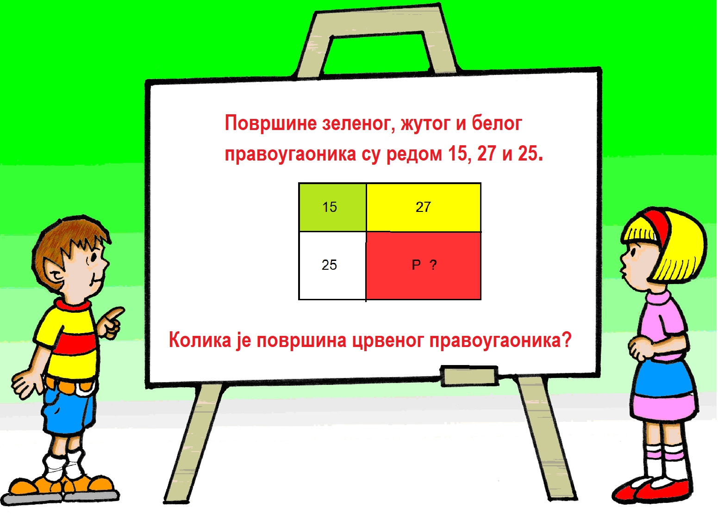

5. РАЗРЕД

- Дељивост и прости бројеви
- Скупови и операције
- Угао
- Разломци
- Пребројавање скупова тачака, фигура и бројева
- Сабирање и одузимање разломака
- Диофантове једначине у скупу Νо

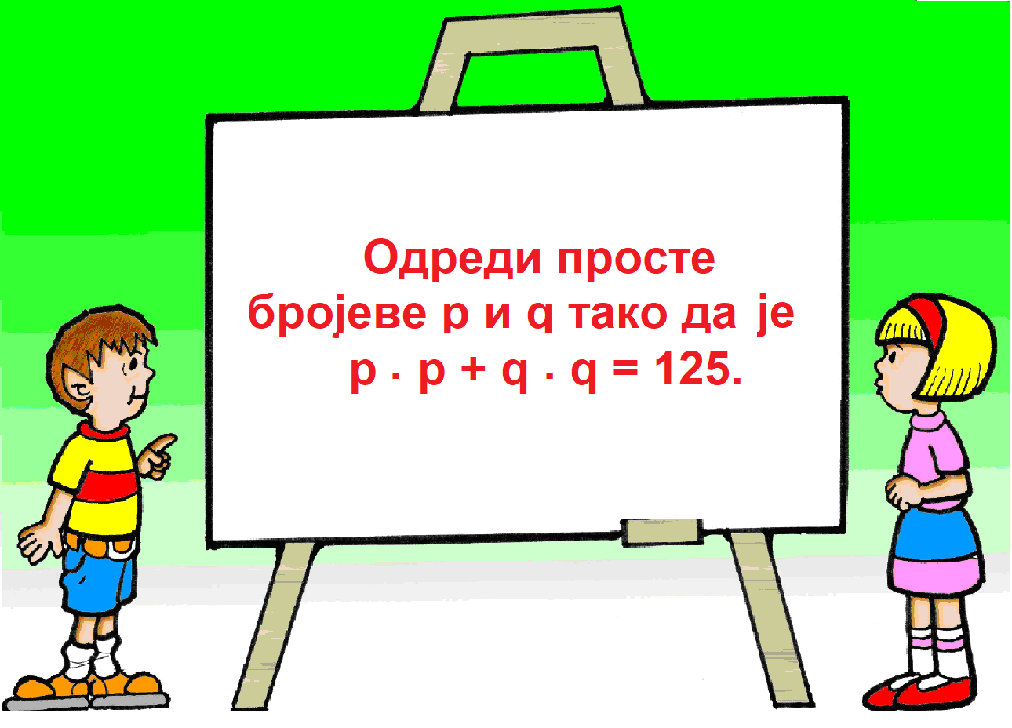

6. РАЗРЕД

- Цели бројеви и операције са целим бројевима
- Углови троугла
- Сабирање и одузимање рационалних бројева
- Геометријски доказ
- Конструкције троуглова
- Дирихлеов принцип
- Диофантове једначине у скупу Z

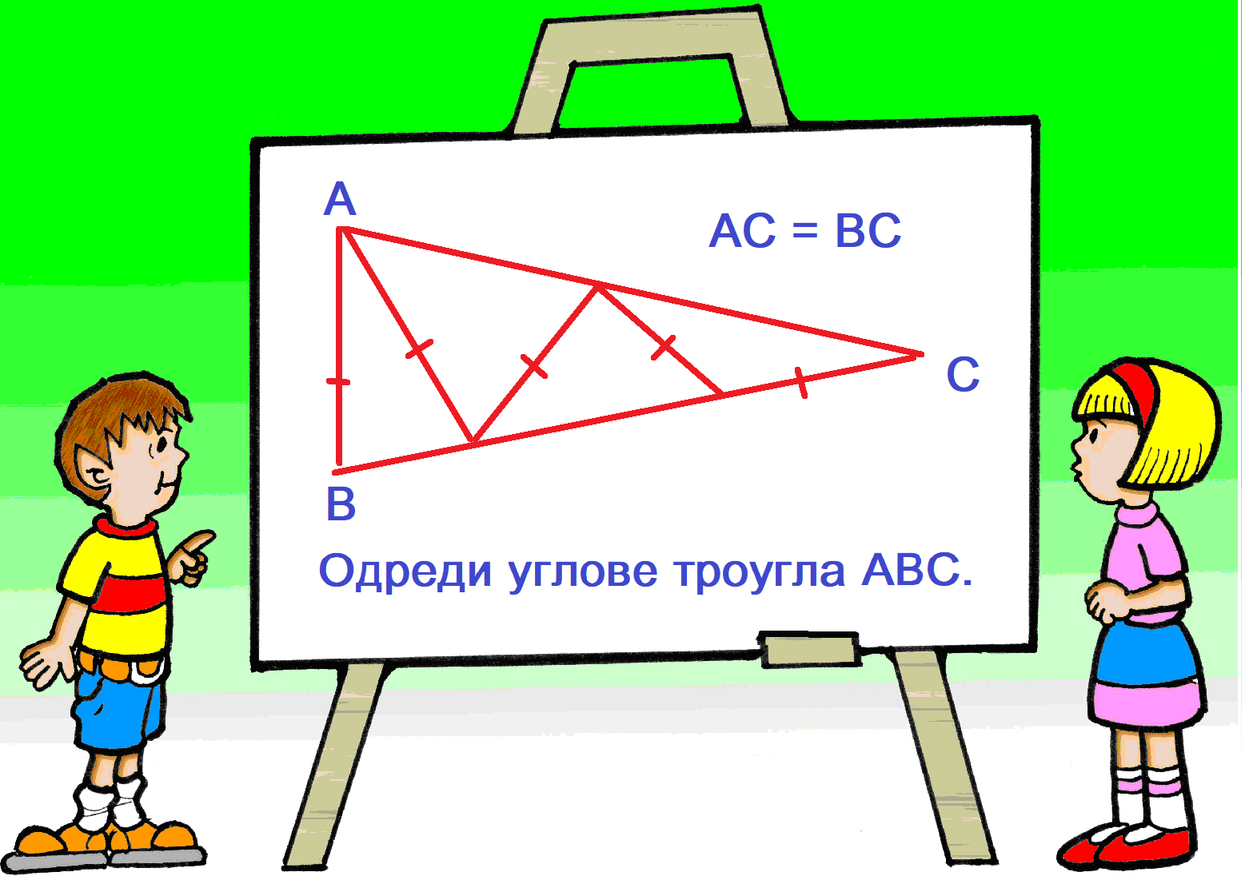

7. РАЗРЕД
- Површина троугла и четвороугла
- Квадрирање и кореновање
- Херонов образац и примене
- Степени и операције са њима
- Решавање проблема коришћењем последње цифре
- Увод у комбинаторику
- Примена Дирихлеовог принципа у геометрији

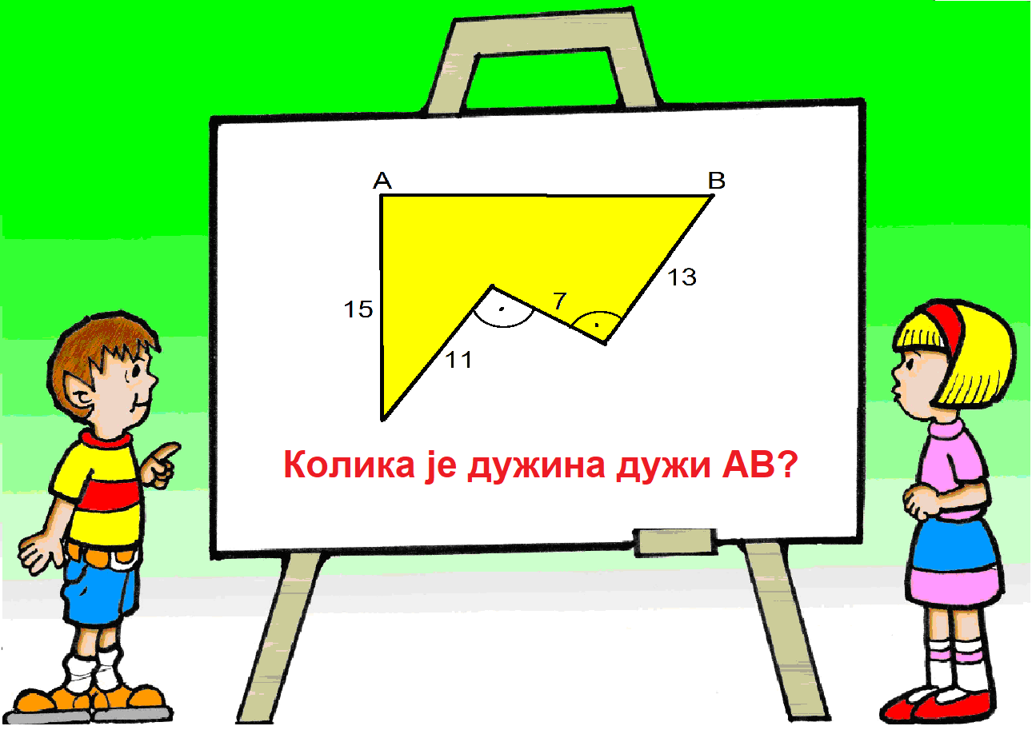

8. РАЗРЕД

- Линеарне Диофантове једначине
- Пирамида
- Нелинеарне Диофантове једначине
- Комбинаторика
- Конгруенције по модулу
- Неједнакости
- Елементарни проблеми екстремних вредности

